- nekateri pomembni deli vsakega Android projekta
- UI - osnovne funkcije in parametri
- zaznati dogodka
  - ob spremembi teksta v vnosnem polju
  - klik na gumb
- znali bomo narediti osnovni UI - besedilo, barve, poravnave,

Zgradba MainActivity
Kotlin datoteka v kateri je programska koda za en Activity - en screen (ekran).
importi - vključeni razredi, ki jih naša programska koda potrebuje (vse, kar ni del osnovnega Kotlin PJ)
MainActivity - prvi Activity (privzeto
onCreate - funkcija, ki se izvede ob zagonu activity-a
setContent - grafdimo naš UI z programkso logiko

Compose funkcije

Osnovne postavitvene (Layout) funkcije
Uporabljajo se za razporeditev elementov po zaslonu.
Funkcija | Namen
Column() | Elemente razporedi navpično. Drugega pod drugim.
Row() | Elemente razporedi vodoravno. Drugega zraven drugega.
Box() | Nalaganje elementov enega preko drugega.
Spacer() | Prazen prostor med elementi.
LazyColumn() | Dolg navpični seznam (optimiziran).
LazyRow() | Dolg vodoravni seznam.

Primer | Izpis | Zakaj | Prikaz
Column  {  Text("Prva")  Text("Druga")  Text("Tretja")  } | Prva  Druga  Tretja | vertikalni obrazec | 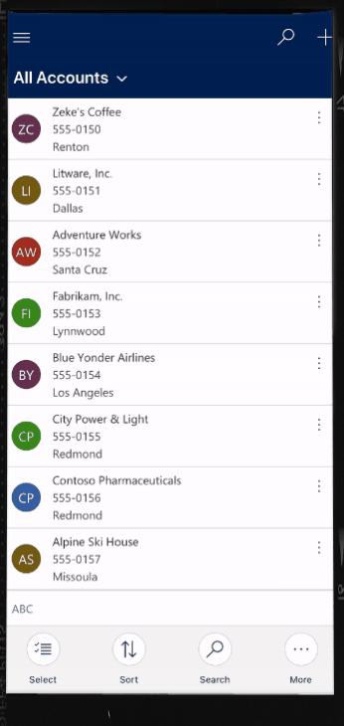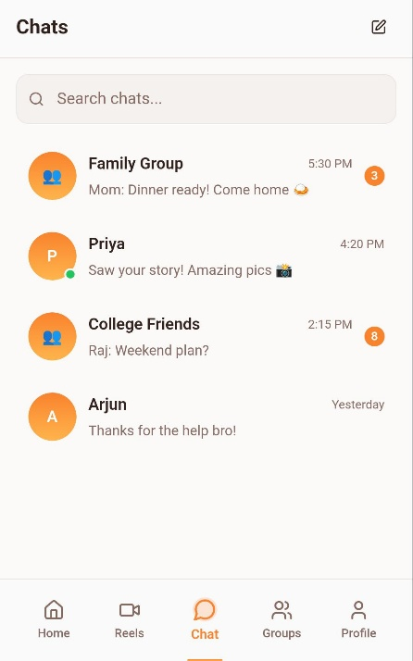
Row  {  Text("Prva")  Text("Druga")  Text("Tretja")  } | PrvaDrugaTretja | gumbi v toolbox-u | 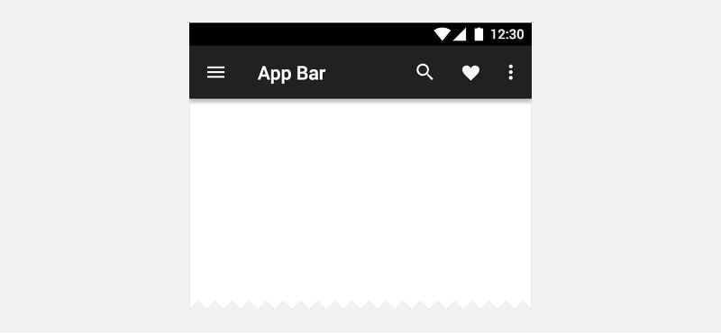
Box  {  Text("Prva")  Text("Druga")  Text("Tretja")  } | [Vsi drug preko drugega] | layers / overlay  besedilo čez fotografijo  ikona čez gumb  badge čez profilno sliko | 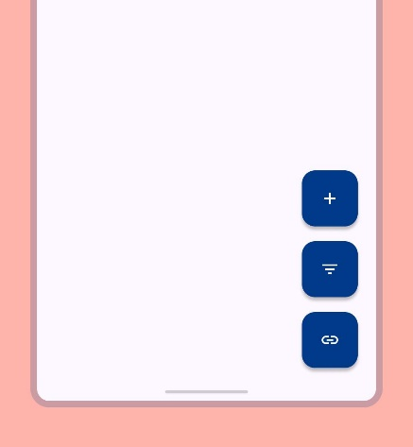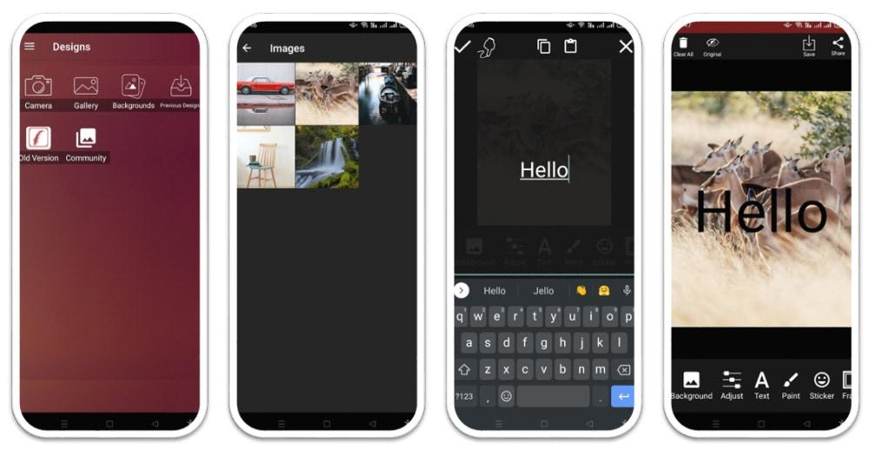

Lastnosti (parametri Composable funkcij)
Večina Composable funkcij ima parametre. Lahko jih delimo na dve vrsti:
- svoje specifične parametre - tičejo se samo tiste funkcije (samo nekaterih fukcijan)
- skoraj vedno tudi parameter modifier -tukaj najdemo lastnosti vseh funkcij
Text(  text = "Pozdrav",  color = Color.Red,  fontSize = 20.sp,  modifier = Modifier.padding(8.dp)  ) | Button(  onClick = {},  modifier = Modifier // veriženje  .padding(16.dp)  .fillMaxWidth()  ) {  Text("Potrdi")  }

Text | Button | Image
fontSize  color  fontWeight | onClick  enabled  colors | painter  contentDescription  contentScale
Modifier parametri (skupni)
padding()
background()
size()
...

Modifier-ji
Funkcija | Namen
padding() | Notranji odmik
fillMaxSize() | Zapolni prostor
fillMaxWidth() | Celotna širina
fillMaxHeight() | Celotna višina
size() | Nastavi velikost
width() | Nastavi širino
height() | Nastavi višino
background() | Ozadje
border() | Obroba
clip() | Obreže obliko
offset() | Premik elementa
align() | Poravnava
clickable() | Klikljivost
weight() | Delitev prostora
alpha() | Prosojnost
rotate() | Rotacija
shadow() | Senca

Enote
Enota / tip | Pomen | Tipična uporaba | Primer
dp | Gostotno neodvisna enota velikosti | padding, širina, višina, razmiki | Modifier.padding(16.dp)
sp | Enota za velikost pisave | velikost besedila | fontSize = 24.sp
Color | Barva | tekst, ozadje, border | color = Color.Red
Alignment | Poravnava elementov | centriranje, pozicioniranje | Alignment.Center
FontWeight | Debelina pisave | bold/light tekst | FontWeight.Bold
FontStyle | Stil pisave | italic tekst | FontStyle.Italic
TextAlign | Poravnava besedila | center/right/left tekst | textAlign = TextAlign.Center
Shape | Oblika komponent | zaobljeni robovi, krogi | RoundedCornerShape(12.dp)
Arrangement | Razporeditev elementov v Row/Column | spacing, center, space-between | Arrangement.SpaceBetween

Prikaz besedila
Funkcije za prikaz teksta.
Funkcija | Namen | Lastnosti
Text() | Izpis besedila

Text
Lastnost | Pomen | Primer
text | Besedilo za izpis | Text("Pozdrav")
color | Barva besedila | color = Color.Red
fontSize | Velikost pisave | fontSize = 24.sp
fontWeight | Debelina pisave | fontWeight = FontWeight.Bold
fontStyle | Stil pisave | fontStyle = FontStyle.Italic
textAlign | Poravnava besedila | textAlign = TextAlign.Center
maxLines | Maksimalno število vrstic | maxLines = 2
overflow | Kaj pri predolgem tekstu | overflow = TextOverflow.Ellipsis
modifier | Odmiki, velikost, ozadje … | modifier = Modifier.padding(8.dp)
style | Celoten stil besedila | style = MaterialTheme.typography.titleLarge

Gumbi in interakcija
Elementi za klik in interakcijo uporabnika.
Funkcija | Namen
Button() | Klasičen gumb
TextButton() | Gumb samo z besedilom
IconButton() | Gumb z ikono

Button
Parameter | Pomen | Primer
onClick | Kaj se zgodi ob kliku | onClick = { println("Klik") }
enabled | Ali je gumb aktiven | enabled = false
shape | Oblika gumba | shape = RoundedCornerShape(12.dp)
colors | Barve gumba | colors = ButtonDefaults.buttonColors(...)
elevation | Senca gumba | elevation = ButtonDefaults.buttonElevation(...)
border | Rob okoli gumba | border = BorderStroke(1.dp, Color.Black)
contentPadding | Notranji odmik | contentPadding = PaddingValues(16.dp)
content | Vsebina gumba | običajno Text()

Slike in ikone
Prikaz slikovnega gradiva.
Funkcija | Namen
Image() | Prikaz slike
Icon() | Prikaz ikone

Omogočanje scrollanja.
Funkcija | Namen
verticalScroll() | Navpično pomikanje
horizontalScroll() | Vodoravno pomikanje
rememberScrollState() | Shrani stanje scrolla

Vnos podatkov
Za vpisovanje podatkov.
Funkcija | Namen
TextField() | Polje za vnos teksta
Checkbox() | Potrditveno polje
RadioButton() | Izbira ene možnosti
Switch() | ON/OFF stikalo
Slider() | Drsnik
DropdownMenu() | Spustni meni

TextFiled

Parameter | Pomen | Primer
value | Trenutna vrednost besedila | value = ime
onValueChange | Kaj se zgodi ob spremembi | onValueChange = { ime = it }
label | Naslov/pomožni tekst | label = { Text("Ime") }
placeholder | Sivi namig v praznem polju | placeholder = { Text("Vnesi ime") }
singleLine | Ena vrstica | singleLine = true
maxLines | Maksimalno vrstic | maxLines = 3
enabled | Ali je omogočen | enabled = true
readOnly | Samo za branje | readOnly = true
leadingIcon | Ikona na levi | leadingIcon = { Icon(...) }
trailingIcon | Ikona na desni | trailingIcon = { Icon(...) }
keyboardOptions | Tip tipkovnice | email, številke …
keyboardActions | Reakcija na Enter/Done | zapiranje tipkovnice
colors | Barve polja | TextFieldDefaults.colors(...)
TextField je: STATEFUL komponenta.
Potrebuje:
- trenutno vrednost (value)
- funkcijo za spremembo (onValueChange)

Stanje (State)
Shranjevanje podatkov uporabniškega vmesnika.
Funkcija | Namen
remember() | Shrani vrednost med recomposition
mutableStateOf() | Ustvari opazovano spremenljivko

Recomposition
Recomposition je ena najpomembnejših idej v Jetpack Compose.
Zelo poenostavljeno:
Compose ponovno nariše del uporabniškega vmesnika (UI), ko se podatki spremenijo.

Ključna ideja
UI ni “statičen”.
Compose stalno preverja:
- ali se je kakšna vrednost spremenila,
- in nato ponovno kliče Composable funkcije.

Primer
var txt by remember { mutableStateOf("") }
// remember ... Shrani vrednost med recomposition
// mutableStatOf ... ustvari opazovano spremenljivko

TextField(
value = txt,
onValueChange = {
txt = it // it je nova vrednost, ki je bila vpisana
}
)

Text(txt)

Kaj se zgodi
Začetno stanje
txt = ""
Compose nariše:
- TextField
- Text

Uporabnik vnese "A"
txt = "A"

Compose zazna spremembo state-a
Ker je:
mutableStateOf("")
Compose ve:
“ta podatek vpliva na UI”

Sproži se recomposition
Compose ponovno pokliče:
@Composable
fun Obrazec()

UI se ponovno izriše
Tokrat:
txt = "A"
zato:
- TextField pokaže "A"
- Text pokaže "A"

Zelo pomembno
Compose:
- NE riše celega ekrana ponovno,
- ampak samo dele, ki potrebujejo update.
To je optimizirano.

Mentalni model
STATE se spremeni
↓
Compose zazna spremembo
↓
Composable funkcija se ponovno kliče
↓
UI se posodobi

Kaj povzroči recomposition?
Najpogosteje:
Povzročitelj | Primer
mutableStateOf | sprememba besedila
remember state | števec
StateFlow | podatki iz ViewModel
LiveData | Android state
parametri funkcije | nov argument

Primer števca
@Composable
fun Counter() {

var count by remember {
mutableStateOf(0)
}

Column {

Text("Števec: $count")

Button(
onClick = {
count++
}
) {
Text("Povečaj")
}
}
}

Kaj se zgodi ob kliku?
count = 0
↓ klik
count = 1
↓
recomposition
↓
Text pokaže:
"Števec: 1"

Zakaj je Compose drugačen od starega Android UI?

Stari Android View sistem
Moral si ročno:
textView.setText(...)

Compose
Samo spremeniš podatke:
count++
UI se sam osveži.
To je:
declarative UI.

Pomembna ideja
V Compose:
- UI je funkcija podatkov.
UI = f(state)
Če se spremeni state,
se spremeni UI.

Kaj pomeni remember?
remember { mutableStateOf(0) }
brez remember:
- bi se spremenljivka ob vsakem recomposition resetirala.
remember:
ohrani vrednost med recomposition-i.

Zelo pomembno
Composable funkcije se lahko kličejo:
- velikokrat,
- zelo pogosto.
Zato:
- ne smejo delati težkih operacij,
- ne smejo imeti “side effects”.

Tipičen tok v Compose
STATE
↓
Composable funkcija
↓
UI
↓
uporabnik klikne/piše
↓
STATE se spremeni
↓
RECOMPOSITION
↓
nov UI

